**TonMOBIL**

**Technische Dokumentation**

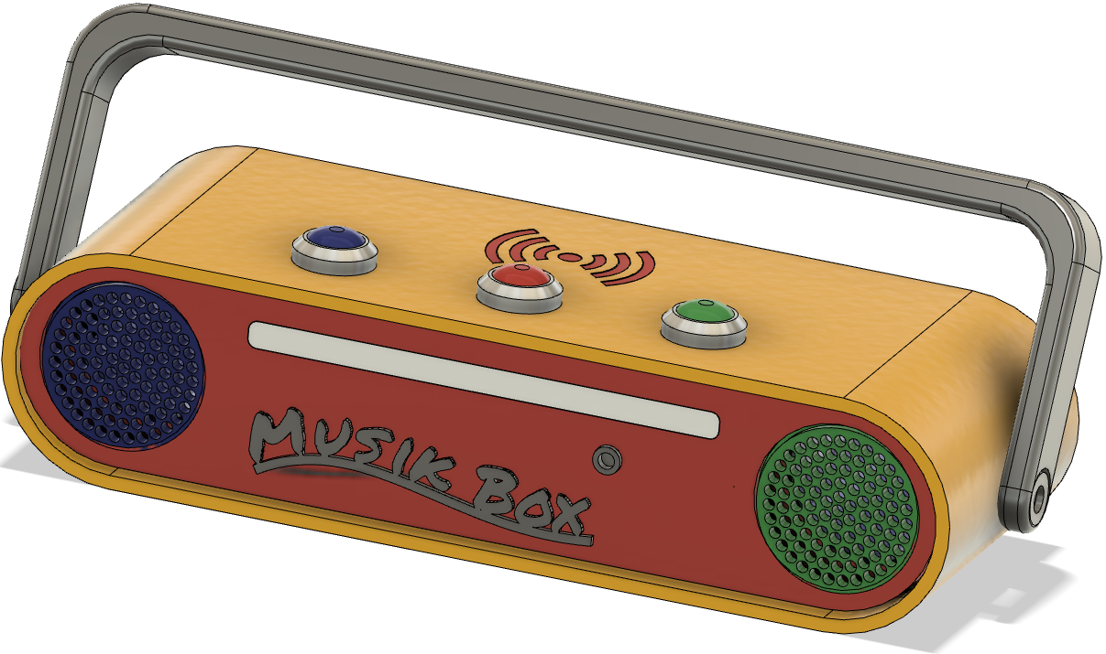

Version 1.0

Inhalt

Bedienelemente 3

Einführung 4

Schaltplan 4

Firmware 5

Platine 6

MP3 Player DFPlayer 6

Arduino Nano 6

RFID RC522 Modul 7

Taster 7

Lautsprecher 7

Pololu-Switch 7

TP4056 Lademodul 8

StepUp-Wandler DD06AJSB 8

LiPo Zelle 8

RGB LED- Streifen WS2812B 8

MicroSwitch als Resettaster 9

Optokoppler PC817 9

Widerstände 9

Dioden 9

Steckverbinder 9

Buchsenleiste 9

Stiftleisten 10

Gehäuseteile im 3D-Druck 11

# Bedienelemente

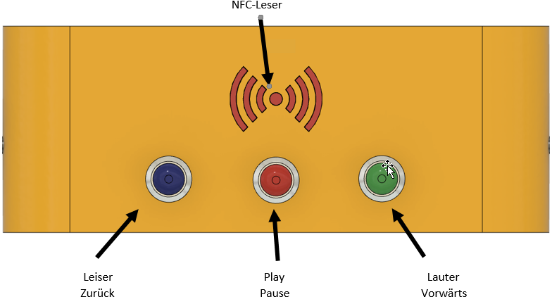

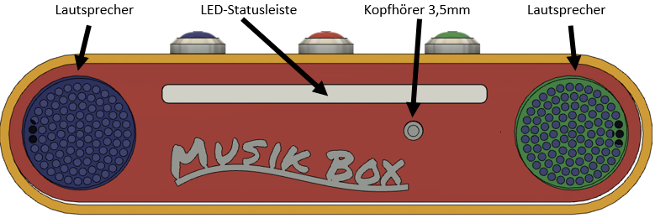

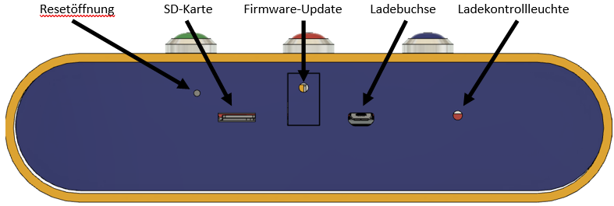

# Einführung

Die Idee der Box entstammt dem OpenSource Projekt „TonUNIO“ von Thorsten Voß. <http://tonuino.de/>

Zu diesem Projekt gibt es eine Vielzahl von Abwandlungen der Schaltung und Software.

Die hier beschrieben Lösung wurde von Harald Woizischke entwickelt. ([info@woizischke.de](mailto:info@woizischke.de), 0160 6125 146). Als Basis wurde die Hard- und Software von Thorsten Voß genutzt.

Für die Statusanzeige in Form einer LED-Lichtleiste wurde die Firmware nach dem Vorschlag von tON aus folgendem Forumsbetrag ergänzt. <https://discourse.voss.earth/t/integration-led-strip-und-ring-mit-neopixel/2760/8>

Durch einen Fehler in der Firmware können einige DF-Player-Module die Anzahl der Dateien in einem Ordner nur dann ermitteln, wenn bereits eine Datei aus dem Ordner abgespielt wurde. Durch diesen Fehler versucht die Software auf Dateien zuzugreifen, die im Ordner nicht vorhanden sind, und stürzt dann ab. Um dieses zu umgehen wurde die Software, in Anlehnung an einen Änderungsvorschlag aus dem TonUINO-Forum, ergänzt. Jeder Ordner enthält nun zusätzlich eine Datei mit der Ordnungsnummer 000. Als Text enthält sie die Nummer des Albums. Diese Datei wird immer zuerst abgespielt und erst danach wird die Anzahl der Dateien ermittelt. So kann das Firmwareproblem des Moduls umgangen werden.

# Schaltplan

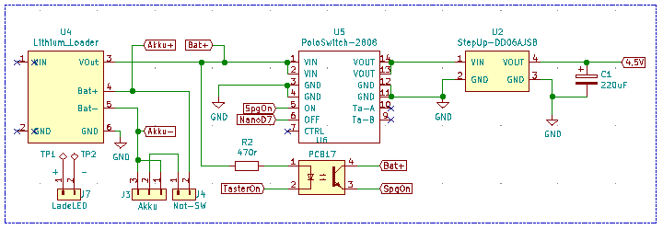

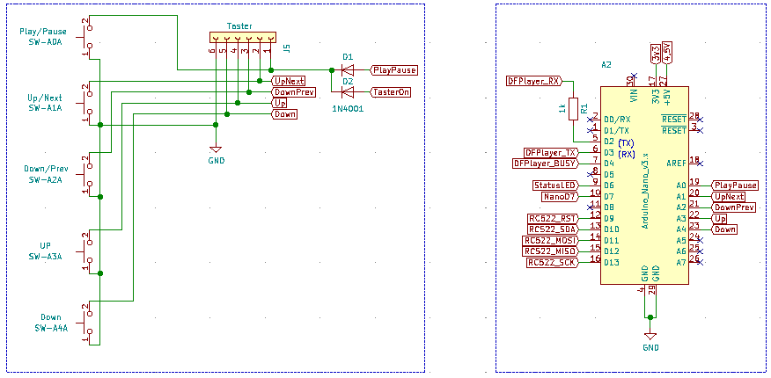

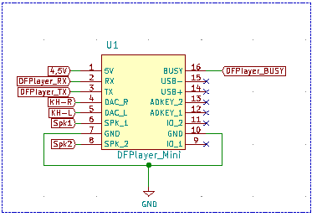 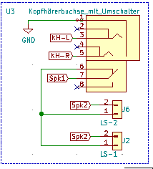

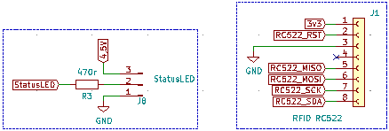

# Firmware

Die Software für den Prozessor auf dem Arduino Nano kann mit der Anwendung Arduino IDE (siehe [arduino.cc](https://www.arduino.cc/en/Main/Software)) angepasst, compiliert und auf den Arduino Nano übertragen werden.

Die aktuelle Version der Firmware liegt in GitHub unter <https://github.com/hwoiz/TonMOBIL/tree/main/Firmware>

Die Version [TonMobilLED](https://github.com/hwoiz/TonMOBIL/tree/main/Firmware/TonMobilLED) ist für die in diesem Handbuch beschriebene Box die richtige Version.

Die Version [MiraHolzBox](https://github.com/hwoiz/TonMOBIL/tree/main/Firmware/MiraHolzBox) ist für eine hier nicht näher beschriebene Box ohne LED-Leiste.

Bevor die Firmware compiliert und auf den Arduino Nano übertragen werden kann, müssen in der Arduino-IDE folgende Einstellungen gemacht werden:

* Bibliotheken
  + MFRC522
  + DFPlayer Mini Mp3 by Makuna
  + JC_Button
  + Adafruit_NeoPixel *(nur bei TonMobilLED)*
* Tools -> Board : „Arduino Nano“
* Tools -> Prozessor : „ATmega328P (Old Bootloader)
* Tools -> Port : com4“ (Im Gerätemanager den richtigen Com-Port ermitteln)

Zuletzt drückt ihr den Hochladen-Button und die Firmware wird auf den Arduino.

# Platine

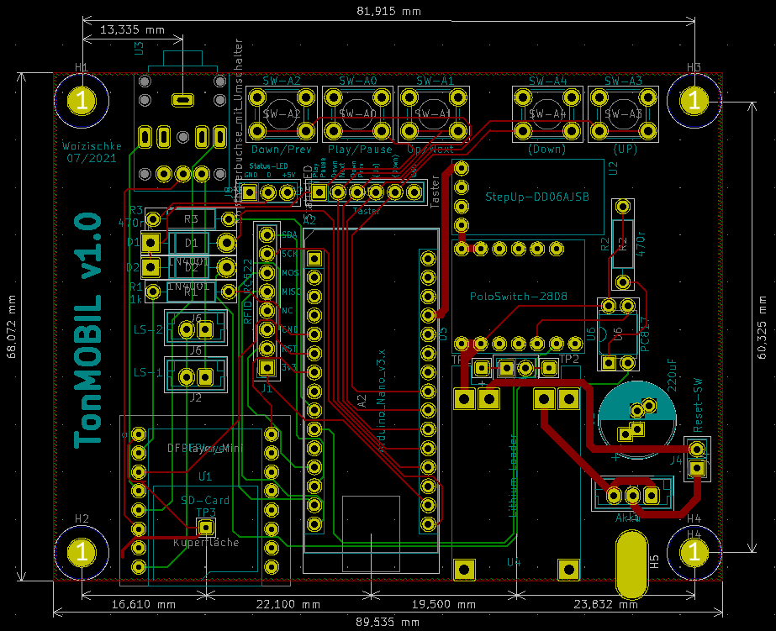

## MP3 Player DFPlayer

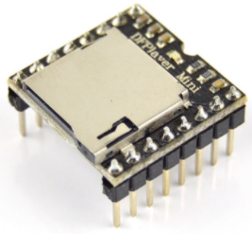

## Arduino Nano

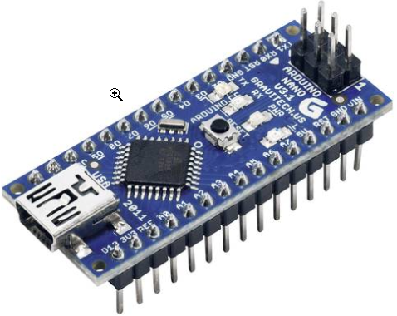

## RFID RC522 Modul

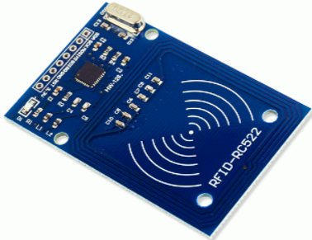

## Taster

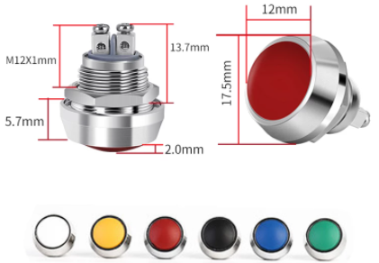  
Es werden 3 Stück mit unterschiedlichen Farben benötigt.

## Lautsprecher

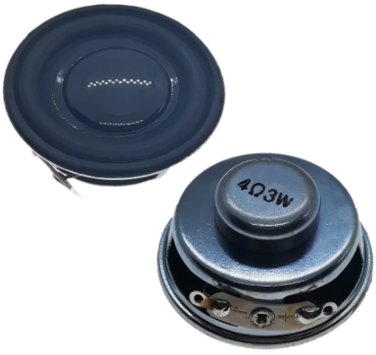

3W 4Ω

## Pololu-Switch

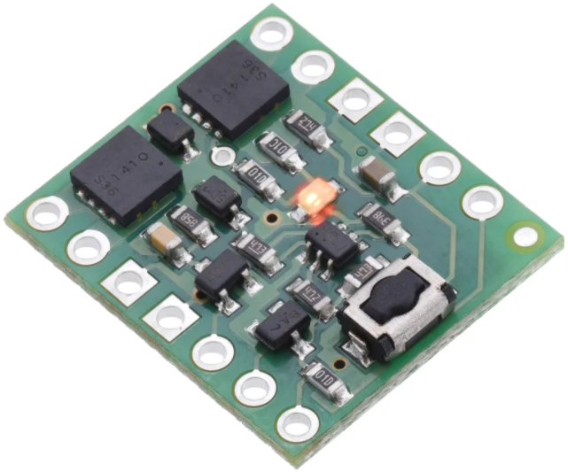

## TP4056 Lademodul

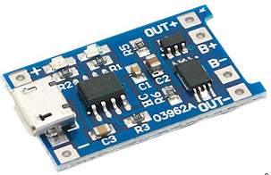

## StepUp-Wandler DD06AJSB

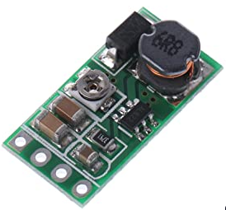

## LiPo Zelle

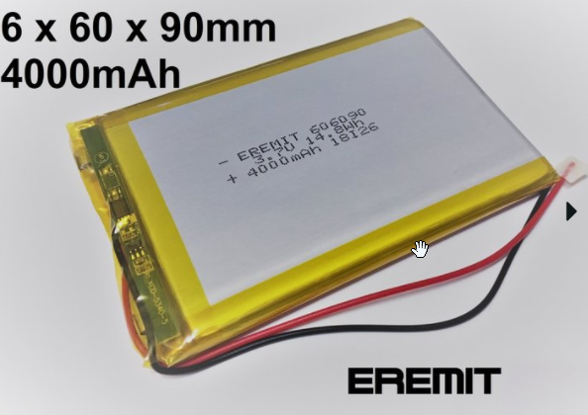

<https://www.eremit.de/p/eremit-3-7v-4-000mah-high-cap>

## RGB LED- Streifen WS2812B

Abschnitt von 15 LED aus Streifen mit 144 LED / m.

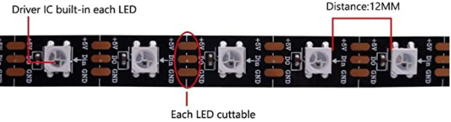

## MicroSwitch als Resettaster

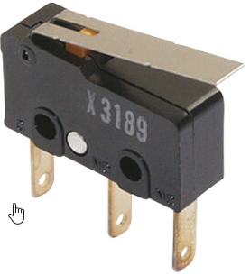

## Optokoppler PC817

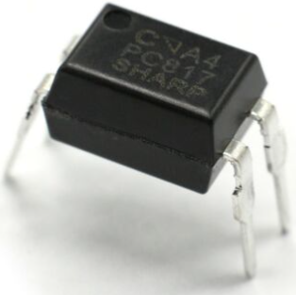

## Widerstände

2 Stück 470 Ω  
1 Stück 1 kΩ

## Dioden

2 Stück N4001

## Steckverbinder

3 Stück XH2.54mm 2pol  
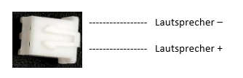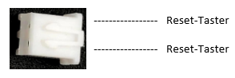  
  
1 Stück XH2.54mm 3pol  
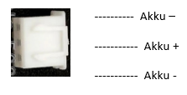

## Buchsenleiste

1 Stück 2pol gerade (Ladekontrollleuchte)  
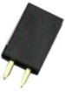  
1 Stück 3pol gerade (LED-Statusleiste)  
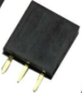  
1 Stück 6pol gerade (Taster)   
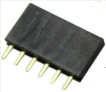  
1 Stück 8pol gerade (NFC-Reader RC522)  
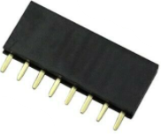

## Stiftleisten

1 Stück 2pol abgewinkelt (Ladekontrollleuchte)  
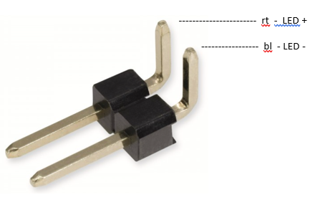  
1 Stück 3pol abgewinkelt (LED-Statusleiste)  
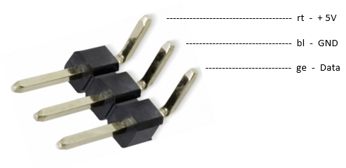  
1 Stück 6pol abgewinkelt (Taster)   
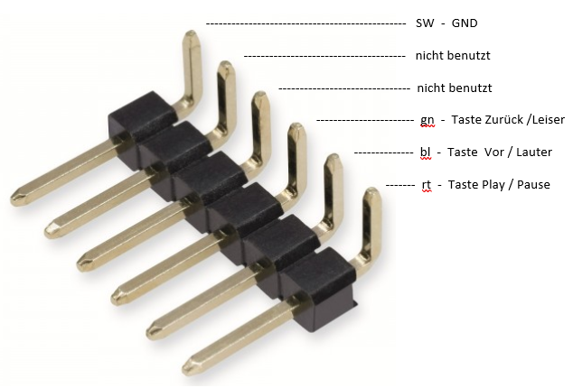  
1 Stück 8pol abgewinkelt (NFC-Reader RC522)  
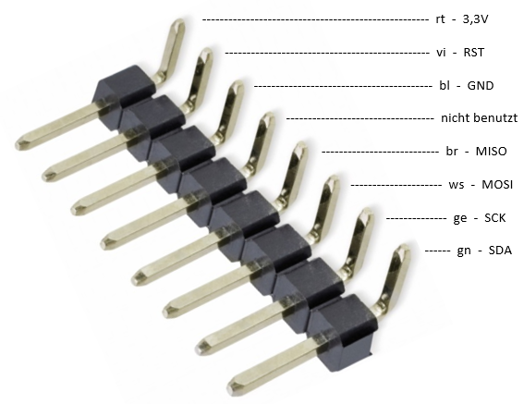

# Gehäuseteile im 3D-Druck

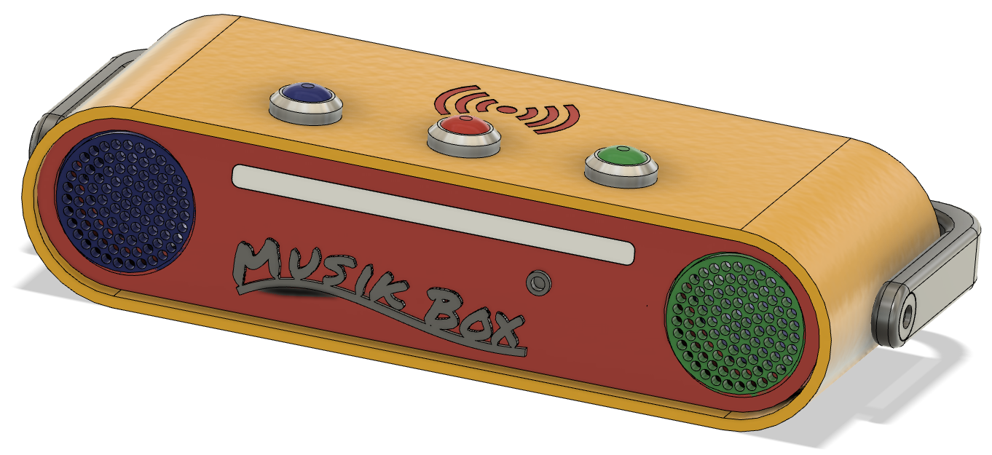

Abbildung : Gesamtansicht

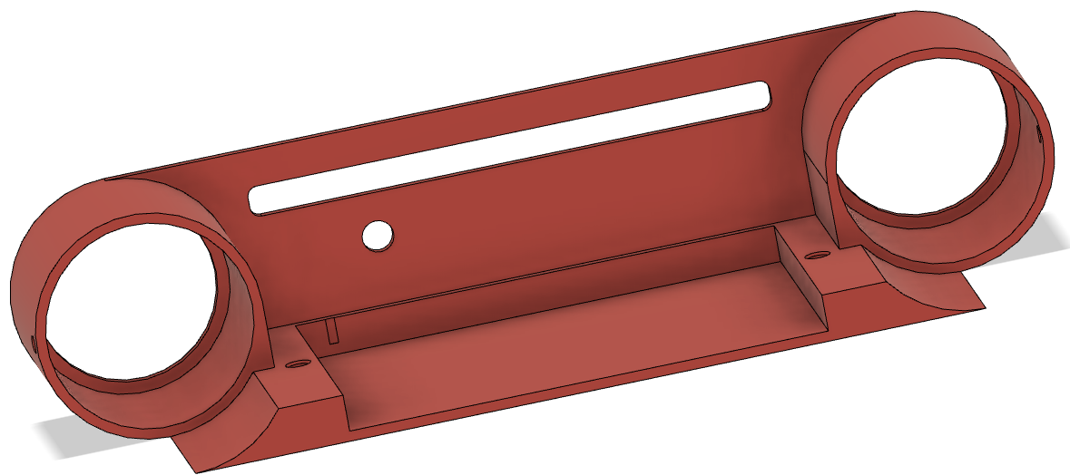

Abbildung : Vorderteil

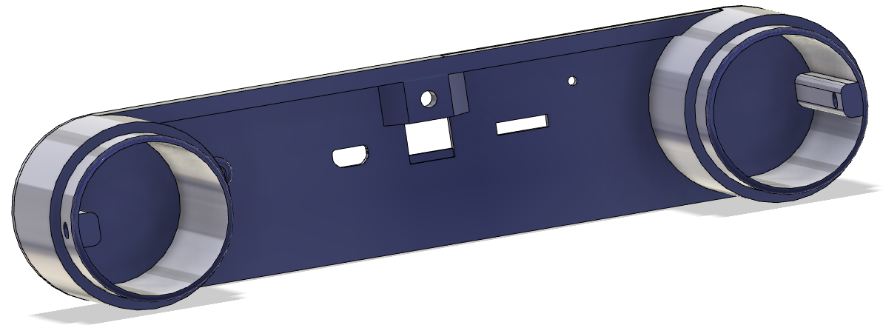

Abbildung : Rückteil

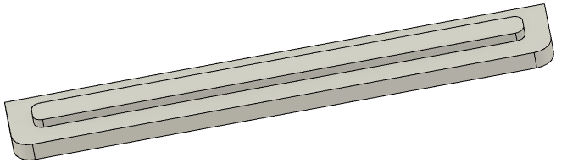

Abbildung : Abdeckung LED-Leiste

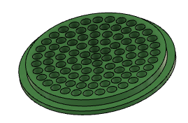

Abbildung : Lautsprecher-Abdeckung (2x)

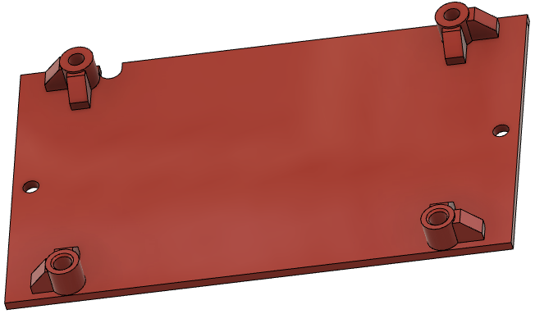

Abbildung : Träger für Platine

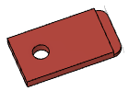

Abbildung : Abdeckung Firmwarebuchse

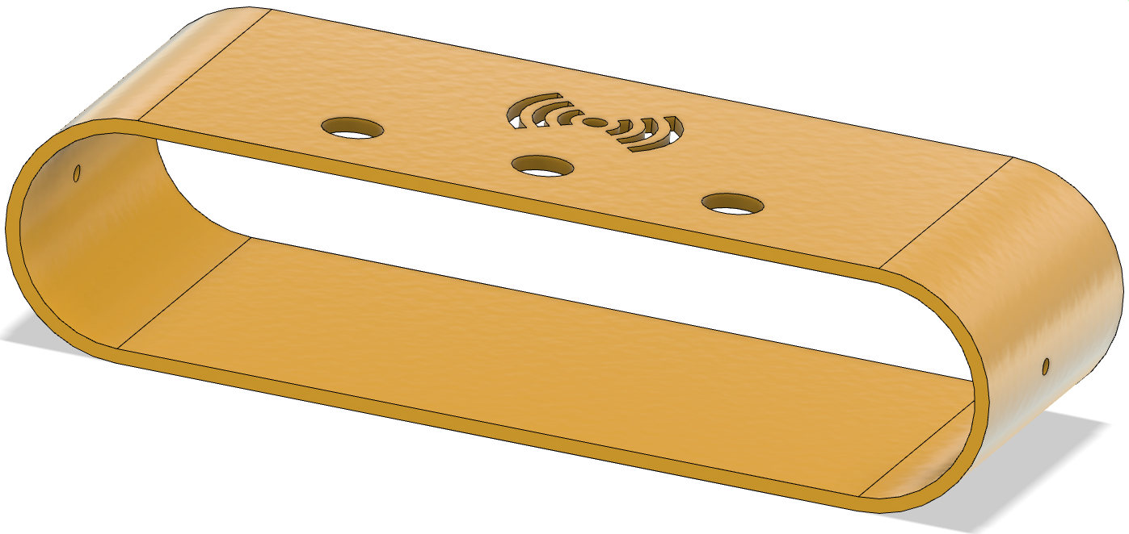

Abbildung : Aussenhülle

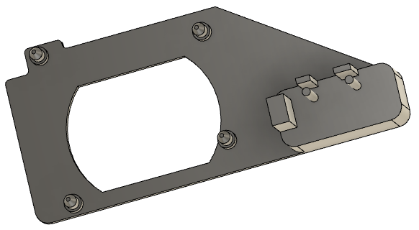

Abbildung : Halter NFC-Leser und Reset-Taster

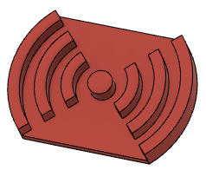

Abbildung : NFC-Logo

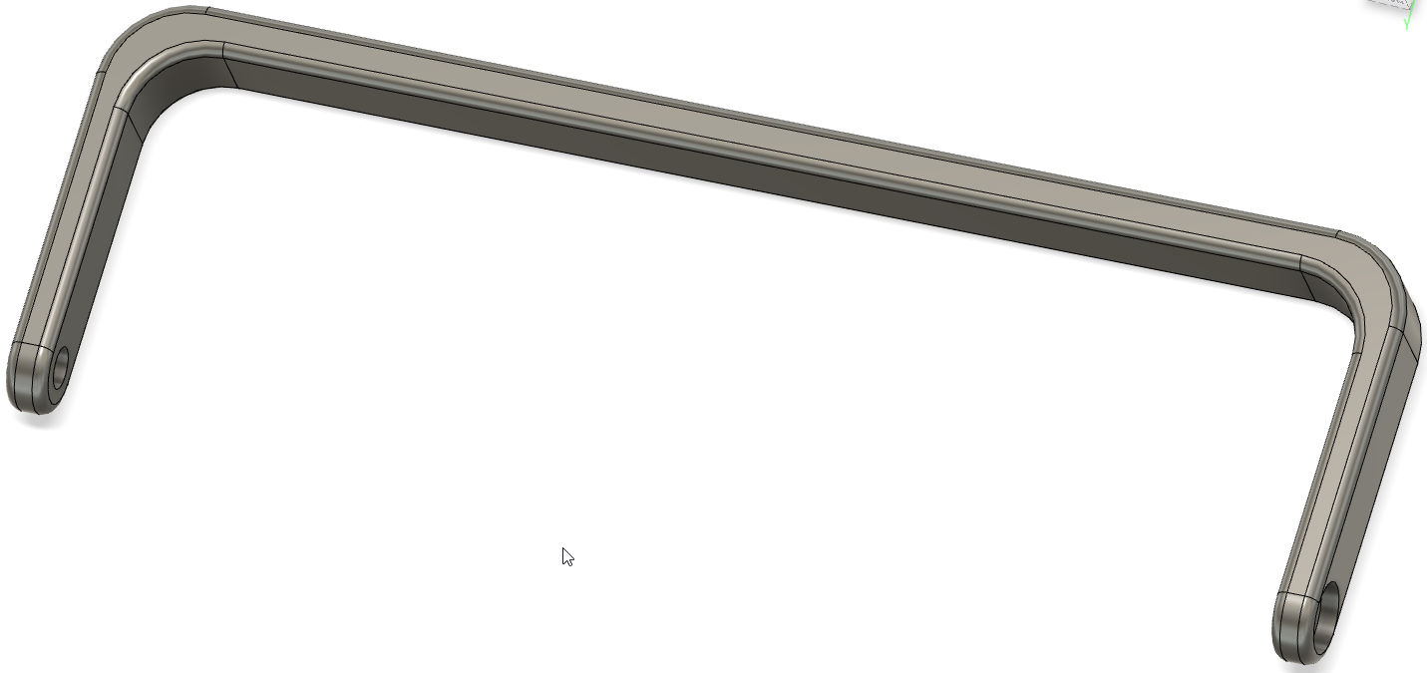

Abbildung : Tragebügel

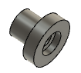

Abbildung : Befestigungsbuchse für Tragebügel (2x)